大同大學餐廳膳食衛生檢查結果
檢查時間:110年8月12日(星期四)上午0900-1100時
檢查人員:連靜慧營養師
缺失項目:
- 上次(8月2日)衛生檢查缺失複查，請參閱表1
- 上次(8月2日)衛生檢查缺失複查和改善狀況照片，請參閱表2。
- 本週個別餐廳缺失統計表，請參閱表3。
- 本週個別餐廳缺失照片，請參閱表4。

表1. 上週缺失統計表(無缺失)
餐廳 |  | 作業場所  衛生管理 | 複檢 | 從業人員  衛生管理 | 複檢 | 驗收及儲存  衛生管理 | 複檢 | 其他 | 複  檢
經營 | 八方雲集 | - 櫃台不潔  - 鋼盤不潔  - 廚房環境需清掃乾淨 | ok  ok  ok | - 工作人員指甲太長  - 未戴帽子 | ok  × | 廚房衛生表單需記錄 | 部分未完成 | 工作人員體溫紀錄表需記錄 | 現場  改善

表2.上週檢查缺失改善照片
八方雲集 | 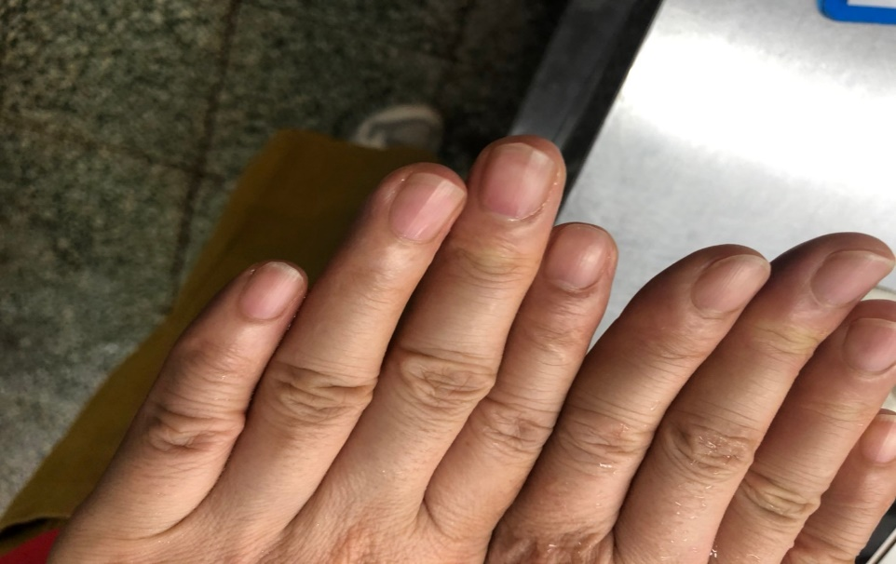 | 工作人員指甲太長(已改善)
八方雲集 | 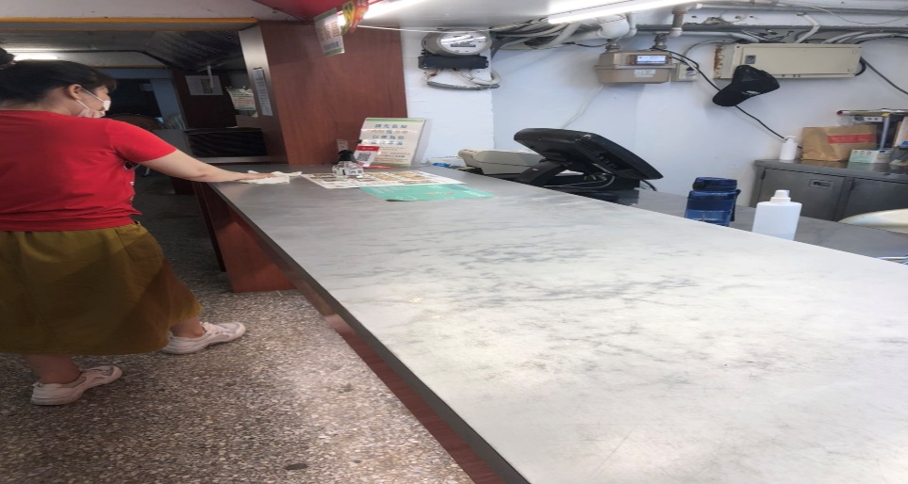 | 櫃台不潔(已改善)
八方雲集 | 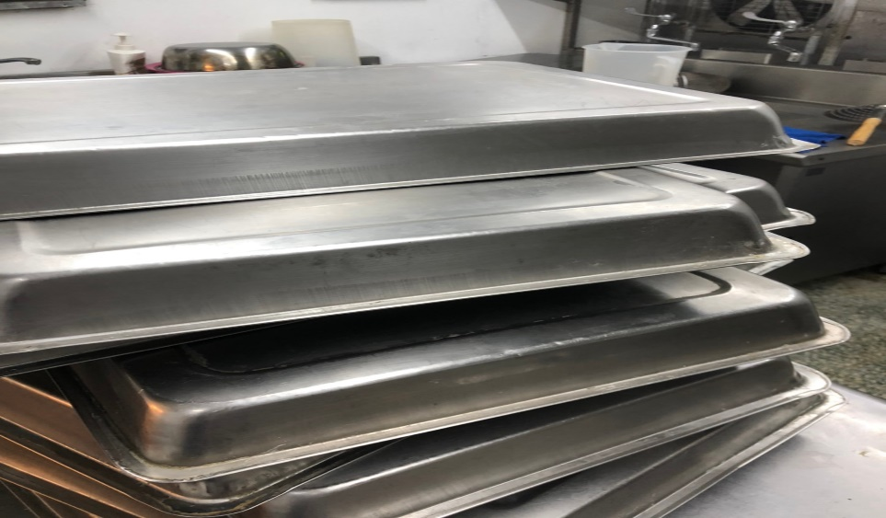 | 鋼盤不潔(已改善)
八方雲集 | 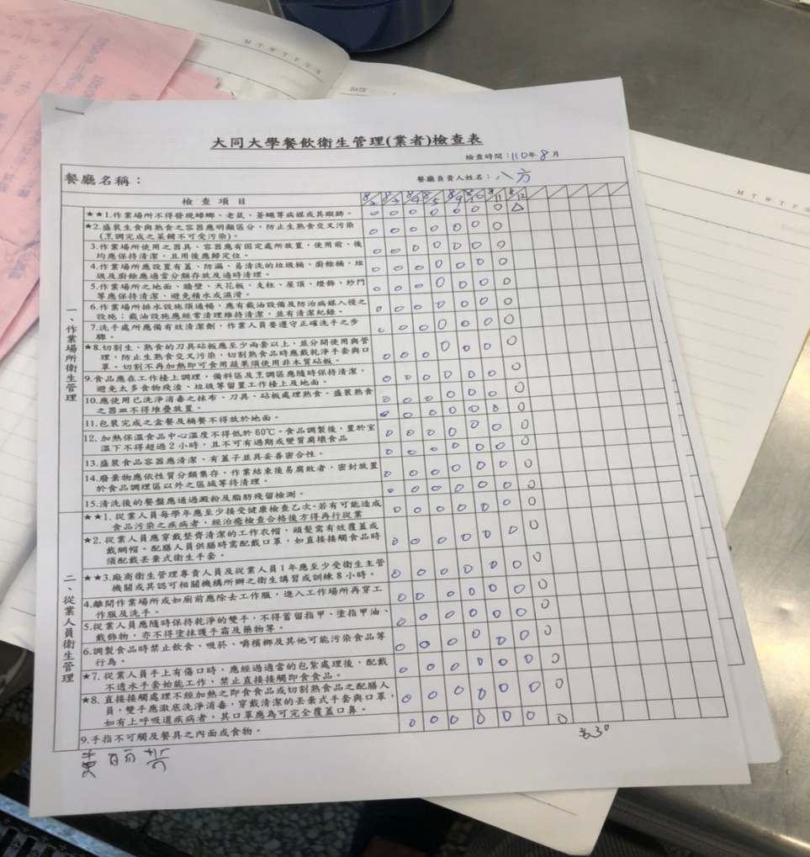 | 工作人員體溫紀錄表需記錄(8/12已現場改善，請工作人員紀錄於衛生管理檢查表內)
八方雲集 | 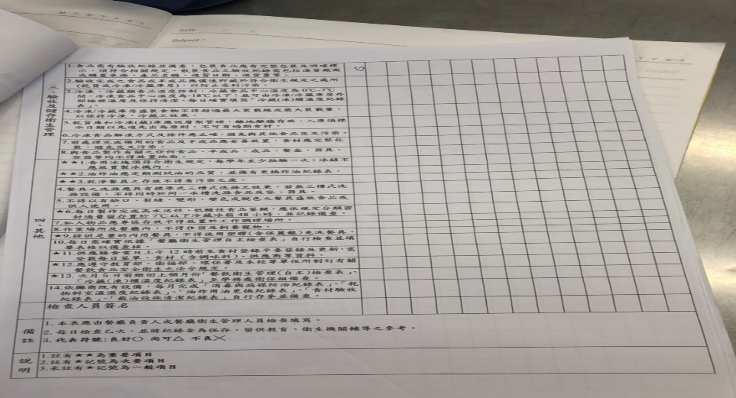 | 廚房衛生表單需記錄(部分未完成)

表3.本週個別餐廳缺失統計表
餐廳 |  | 作業場所  衛生管理 | 從業人員  衛生管理 | 驗收及儲存  衛生管理 | 其他
經營 | 八方雲集 | - 水溝蓋未蓋  - 湯鍋檯不潔(已現場改善)  - 風扇不潔  - 冷藏庫漏水造成地上積水 |  | 驗收紀錄表需寫上日期

表4.本週檢查缺失照片
八方雲集 | 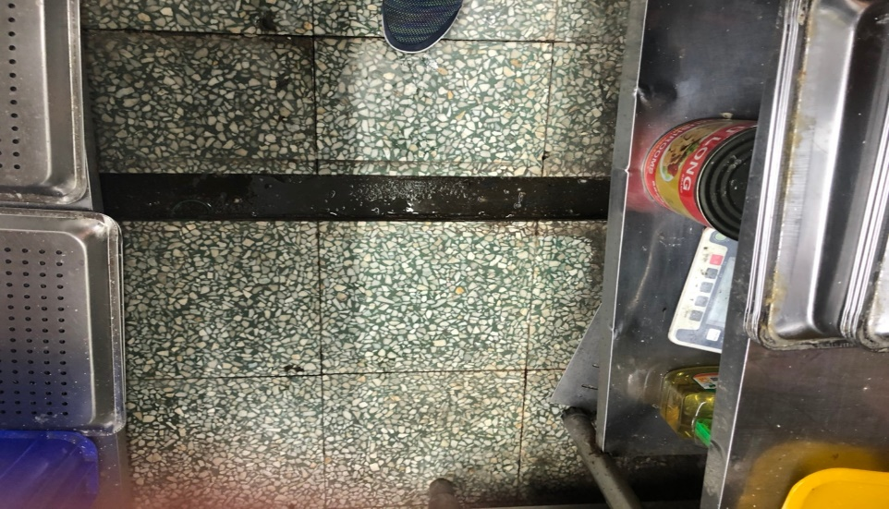 | 水溝蓋未蓋
八方雲集 | 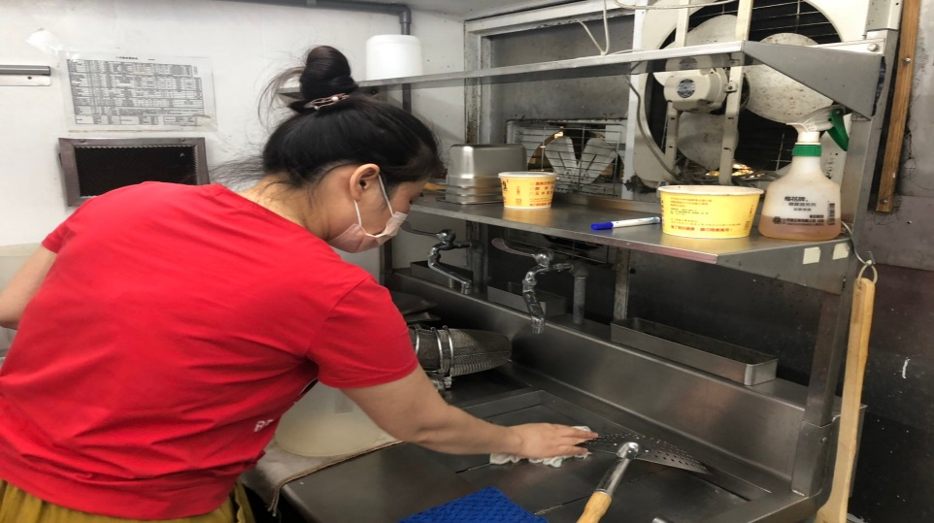 | 湯鍋檯不潔(已現場改善)
八方雲集 | 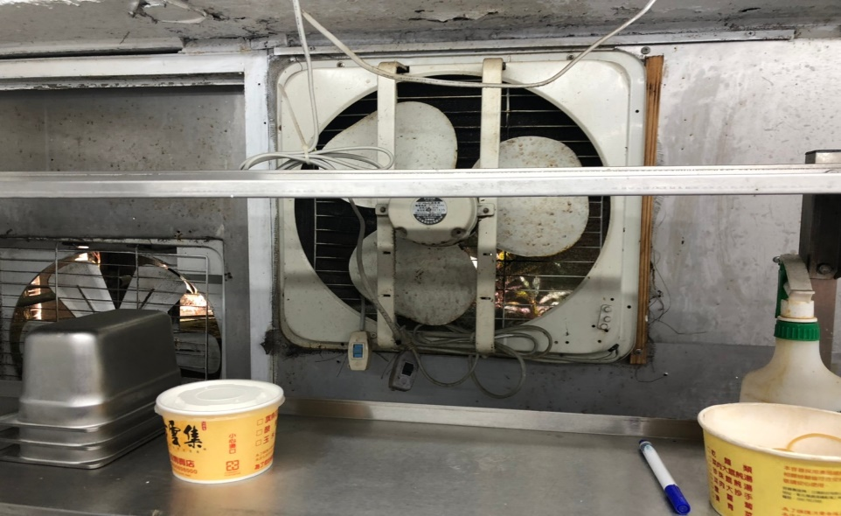 | 風扇不潔
八方雲集 | 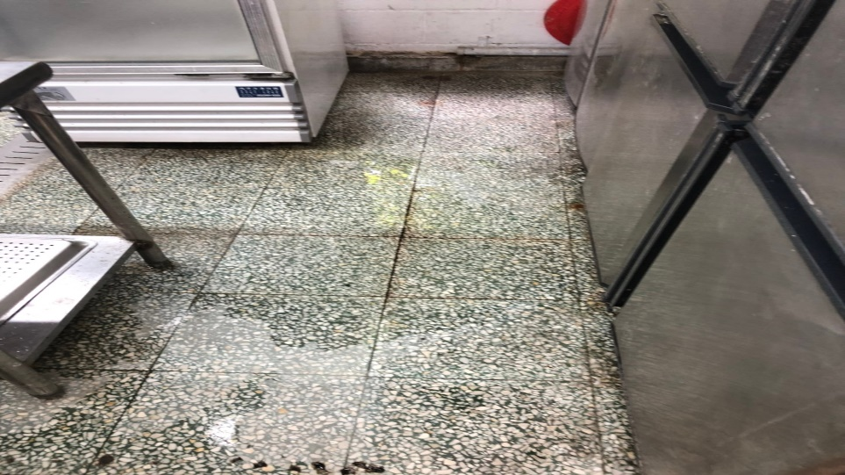 | 冷藏庫漏水造成地上積水
八方雲集 | 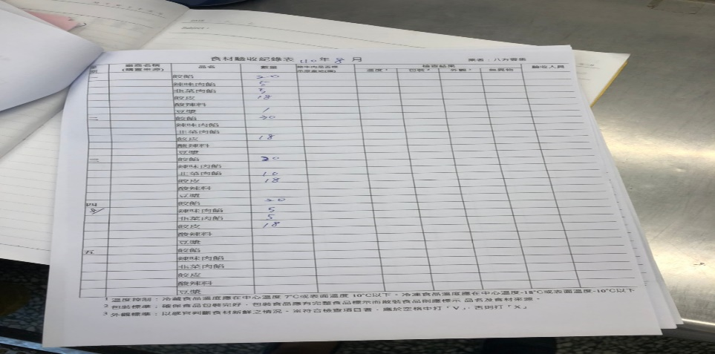 | 驗收紀錄表需寫上日期

敬陳
總務長
承辦人 | 總務處組長 | 總務長

